LOSONE

6 ½-Zimmer-Villetta

mit grossem Garten an ruhiger, sehr sonniger Lage

…………………………………………….…………..…………………………..…..…..……………….……….

villetta di 6 ½ locali

con grande giardino in una posizione molto soleggiata

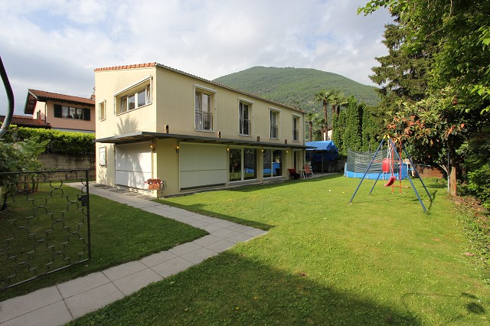

4180/2702

Fr. 1’255‘000.--

Ubicazione

Regione: Locarnese
Località: 6616 Losone, Via Arbigo 8

Tipo dell’immobile: Villa di 6 ½ locali con giardino
Superficie terreno: ca. 661 m2
Superficie abitabile: ca. 275 m2
Anno di costruzione: 2004
Piani: 2
Posteggi: 3 esterni coperti
Locali: 7
Bagno/WC: 3
WC: 1
Riscaldamento: centrale a legna
Pavimento zona giorno: granito
Pavimento zona notte: parquet
Posizione: centrale, tranquilla e molto soleggiata
Vista lago: no
Scuole: si
Possibilità d’acquisti: si
Mezzi pubblici: si
Distanza prossima città: 3 km
Distanza autostrada: 25 km

Descrizione dell’immobile

Questa villa di 6 ½ locali si trova in posizione centrale, tranquilla e molto soleggiata a Losone in Via Arbigo 8.

L’edificio del 2004 si trova in buono stato. La casa ha un ambiente moderna, molto luminoso con un superficie grande. La villa comprende nel primo terra un atrio/ingrosso, un soggiorno/pranzo con camino e cucina con ripostiglio, un ufficio ed un WC. Nel primo piano sono 3 camere, la camera matrimoniale con bagno/WC ed un bagno/WC. Il piano cantina comprende una sala hobby abitabile, un WC, una lavanderia e la cantina. Si potrebbe anche alzare la casa per un piano.

L’esterno comprende un bel giardino, un cortile coperto e due posteggi coperti.

L’immobile è facilmente raggiungibile in macchina. Il tragitto per l’autostrada A2 a Bellinzona-Sud dura 20 minuti. I centri di Locarno ed Ascona distano pochi minuti. Nelle vicinanze si trova una fermata del bus cittadino. Possibilità d’acquisti e scuole sono in paese. La casa è abitabile come abitazione primaria o secondaria.

Standort

Region: Locarnese
Ortschaft: 6616 Losone, via Arbigo 8
Objekt Typ: 6 ½-Zimmer-Villetta mit Garten
Lage: ruhige und sonnige Lage
Grundstückfläche: ca. 661m2
Wohnfläche: ca. 275 m2
Kubatur: ca. 1200 m3
Baujahr: 2004
Zustand: gut
Bad/WC: 2
sep. WC: 1
Bodenbelag Wohnen: Granit
Bodenbelag Schlafen: Parkett
Heizung: Holzzentralheizung
Parkplätze: 3 gedeckte Parkplätze
Zweitwohnsitz möglich: ja
Einkaufsmöglichkeiten: ja
Öffentliche Verkehrsmittel: 100m
Distanz zur nächsten Stadt: 3km
Distanz Autobahn: 25km

Objektbeschreibung

Diese schöne 6 ½-Zimmer-Villetta liegt an ruhiger und sehr sonniger Lage in Losone an der Via Arbigo 8.

Das 2004 erbaute Haus befindet sich in einem guten, gepflegten Zustand und verfügt über einen grossflächigen Grundriss.

Die Villetta bietet ein modernes, grosszügiges und zugleich heimeliges Ambiente und wirkt mit den grossen Fensterfronten sehr hell und wohnlich.
Im Erdgeschoss sind ein grosser Wohn-/Essbereich mit Cheminée und offener Wohnküche mit Abstellraum sowie ein separates WC und ein Büro beim Eingangsbereich eingebaut. Eine markante Holtreppe führt hinauf zum Bad/WC und den 4 Schlafzimmern mit hohen, abgeschrägten Decken. Das grosse Elternschlafzimmer verfügt über ein eigenes Bad/WC. Ein schöner Ausblick erstreckt sich auf die umliegenden Berge.
Im Kellergeschoss bieten die grossen Räumlichkeiten und das separate WC viel Stauraum sowie die Möglichkeit, Gäste zu beherbergen. Das Haus könnte noch um ein Stockwerk erhöht werden.
Der grossflächige Aussenbereich beinhaltet einen gedeckter Sitzplatz mit grossem Geräteraum sowie einen sehr gepflegten, grossen Garten mit schöner Bepflanzung.

Die Liegenschaft ist mit dem Auto gut erreichbar. Es stehen 2 gedeckte Aussenparkplätze vor dem Eingangstor zur Verfügung. Die Fahrt nach Ascona und an den Lago Maggiore dauert nur ca. 5 Minuten. In nächster Nähe befinden sich Einkaufsmöglichkeiten, die Schulen und die Bushaltestelle.

Eingang, Wohn-/Esszimmer und Küche entrata, soggiorno/pranzo e cucina

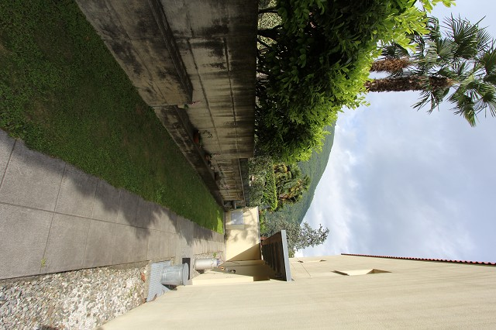
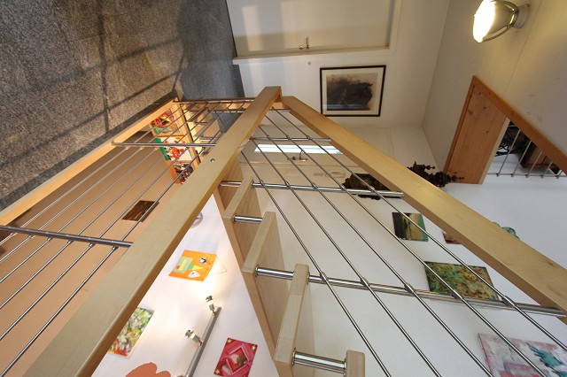

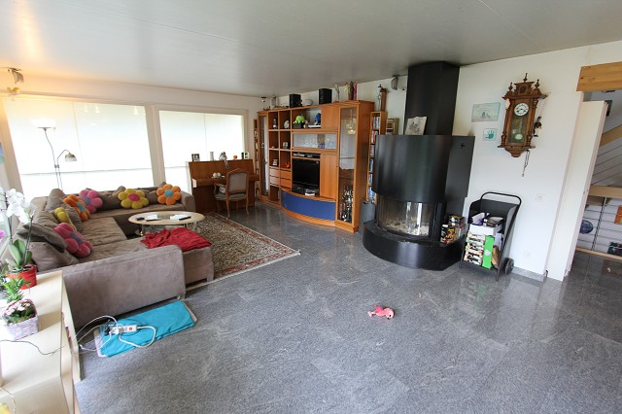
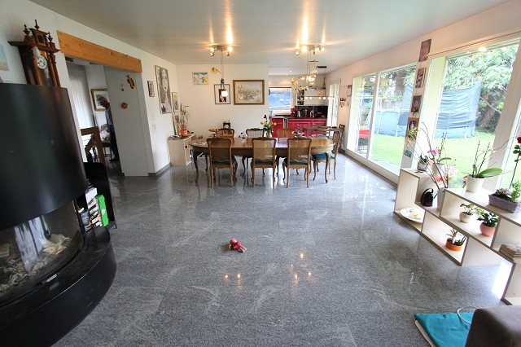

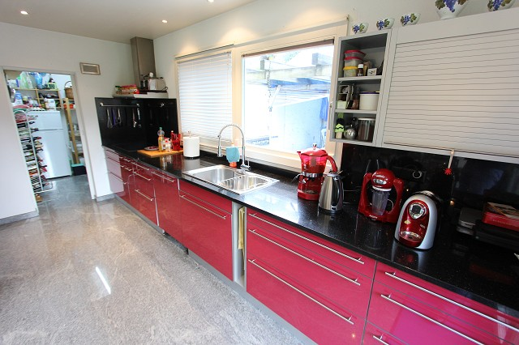
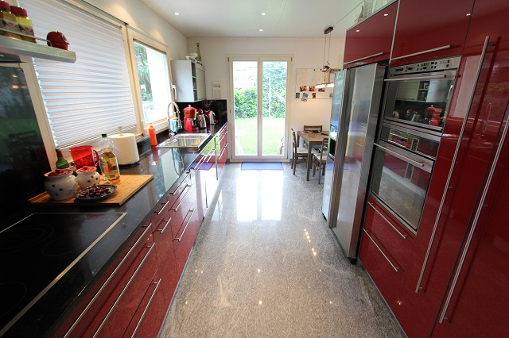

WC, Büro und OG mit 2 Zimmern WC, ufficio e 1°piano con 2 camere
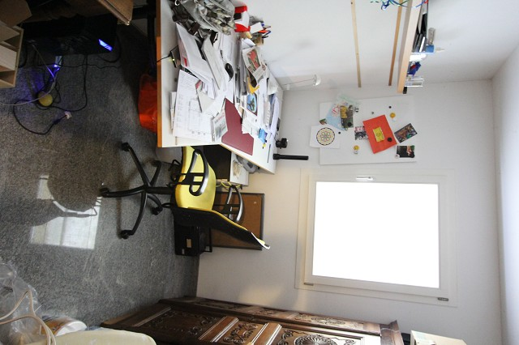
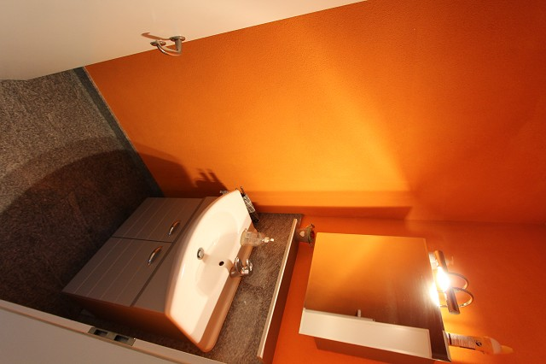

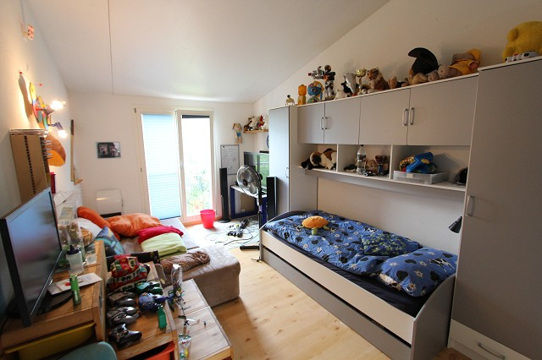
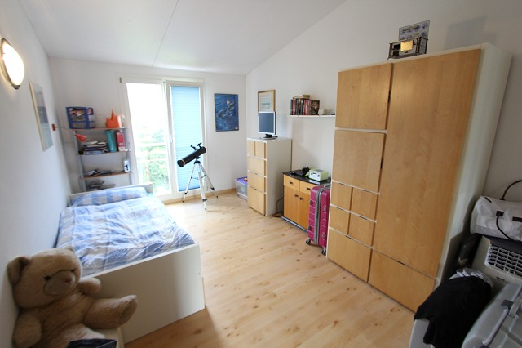

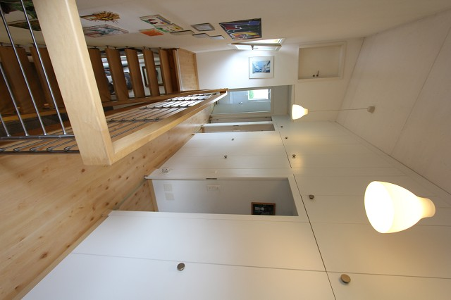
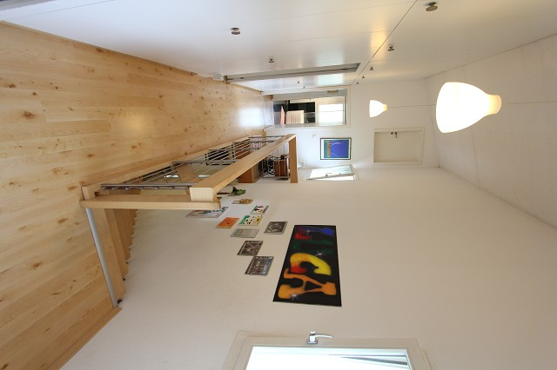

Bad, Zimmer, Elternschlafzimmer mit Bad bagno, camera e camera matrimoniale
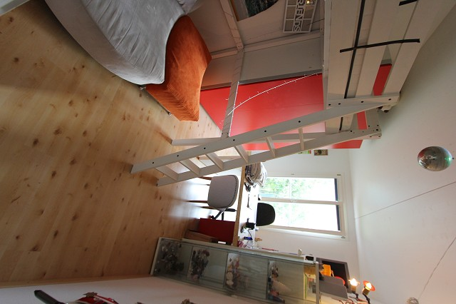
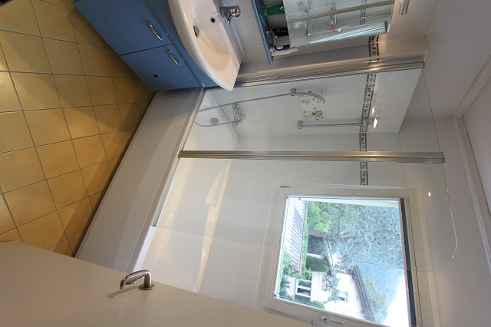

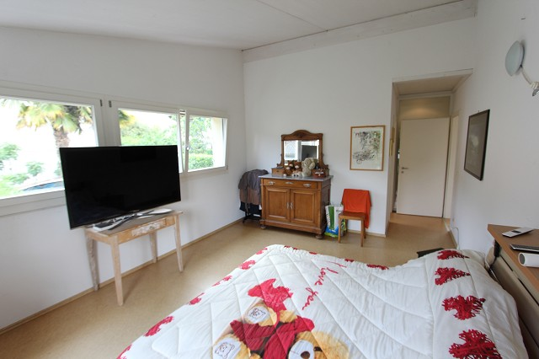
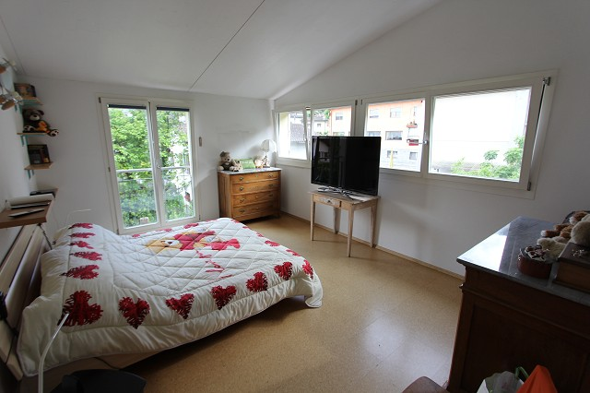

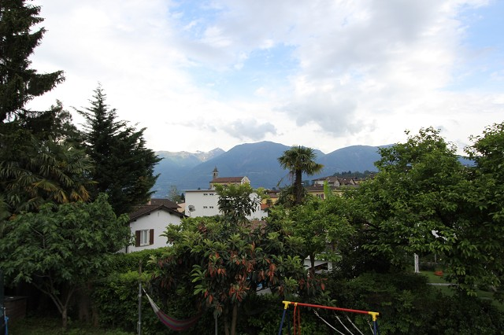
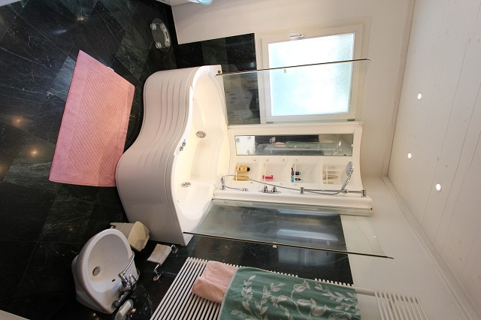

Kellergeschoss piano cantina
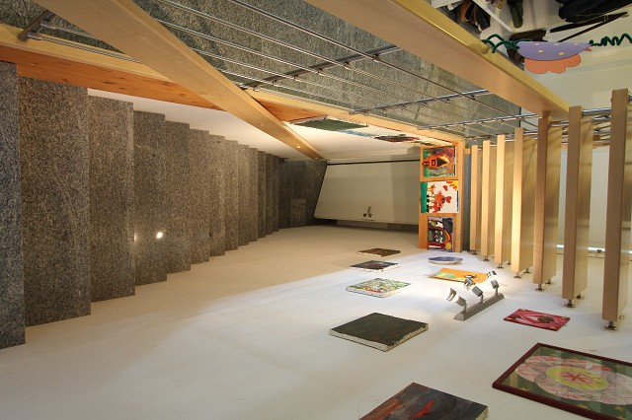

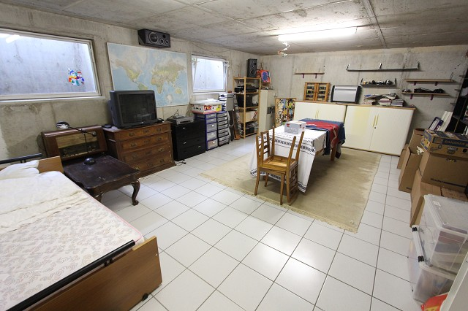

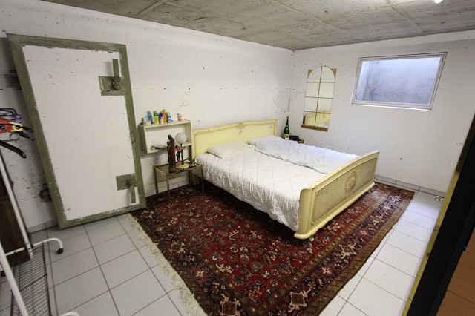
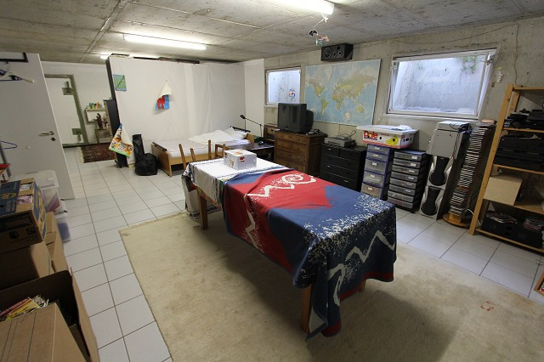

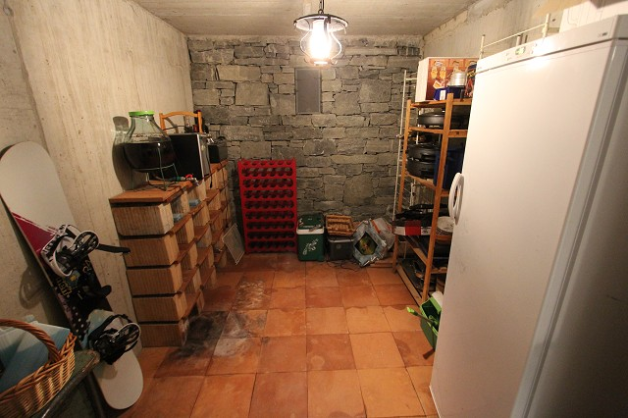
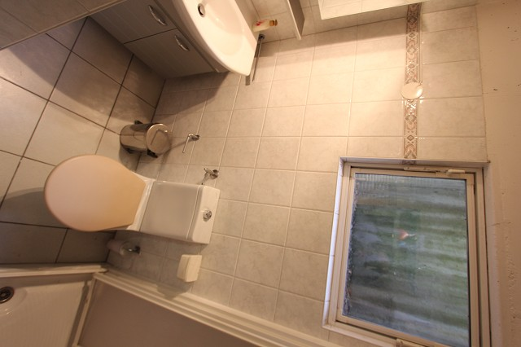

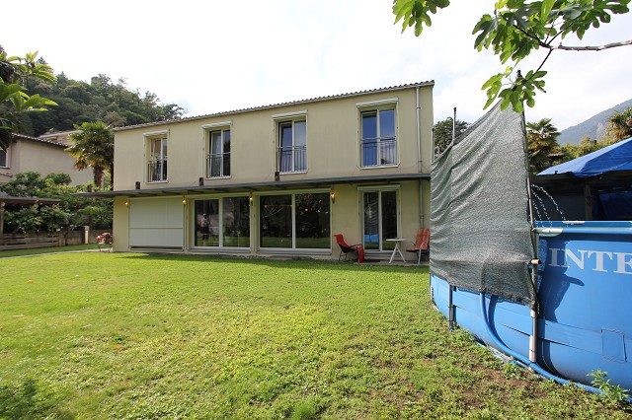

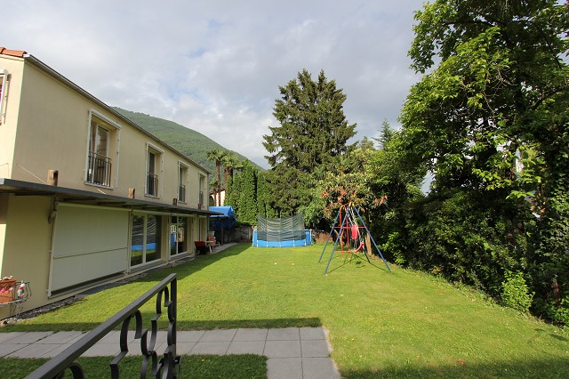

TICINO | Ascona

Sitzplatz mit Garten cortile con giardino

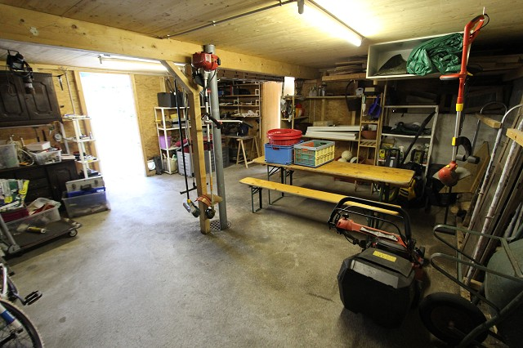
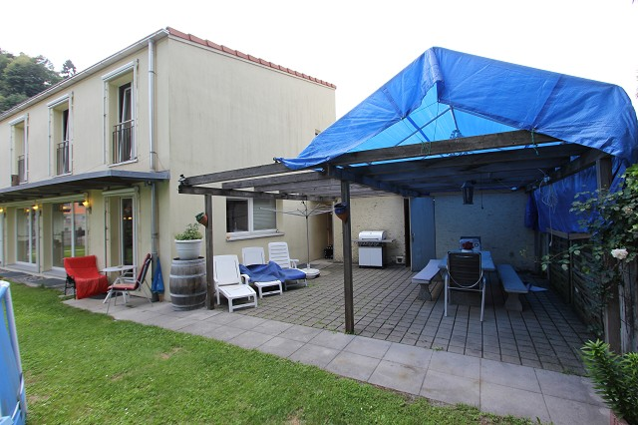

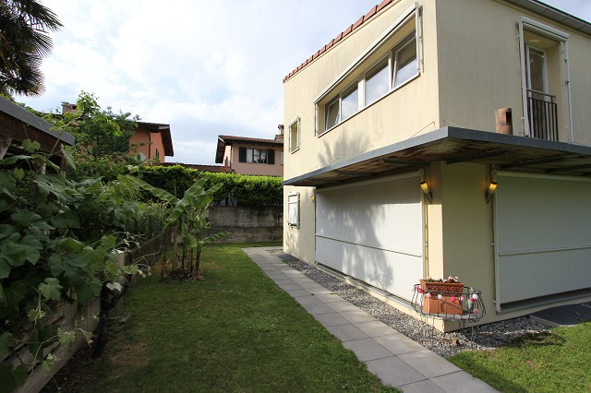
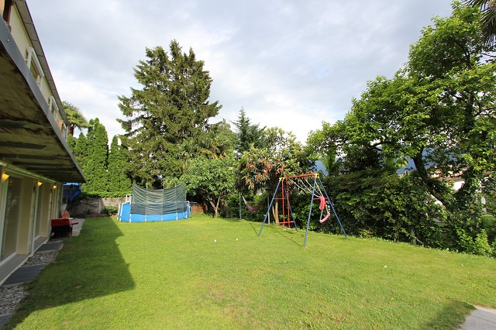

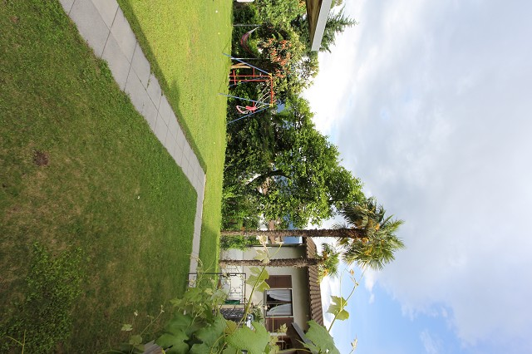
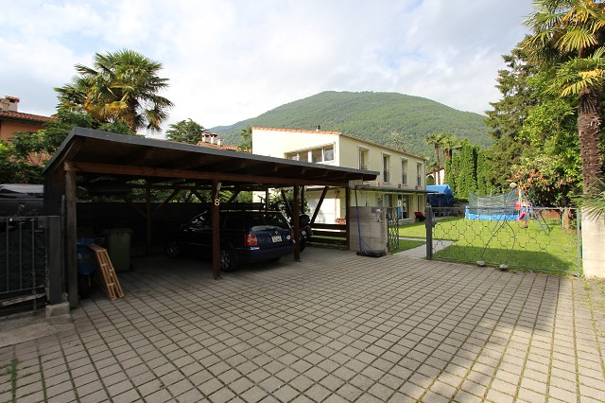

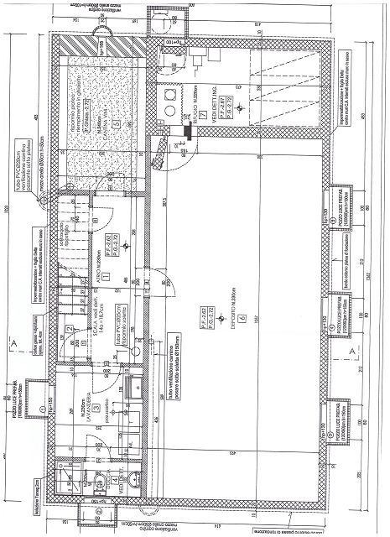

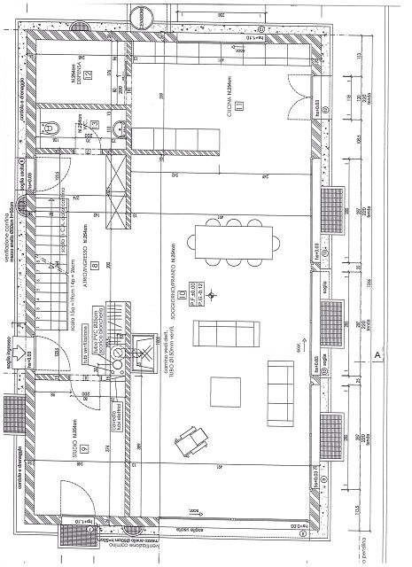

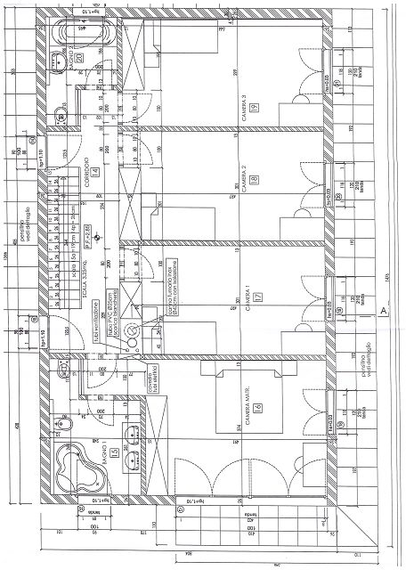

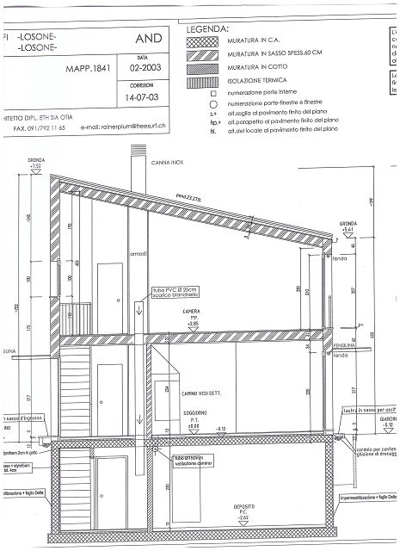

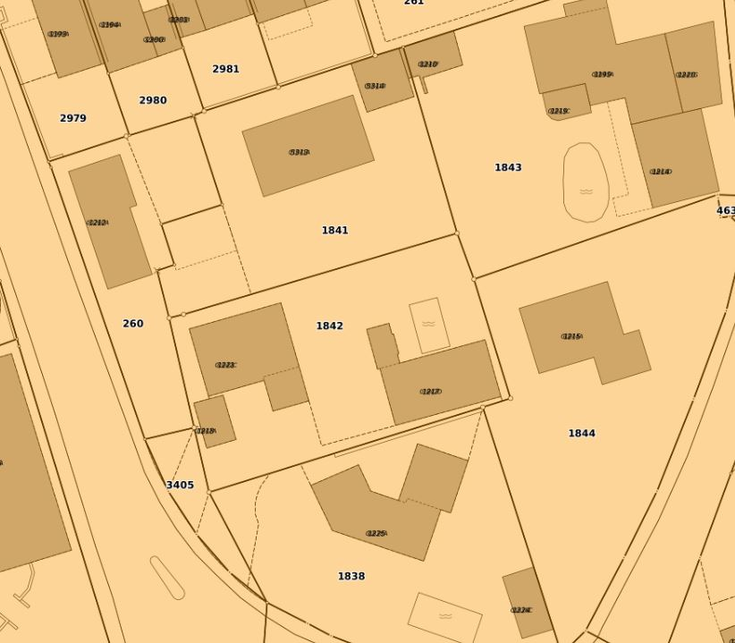

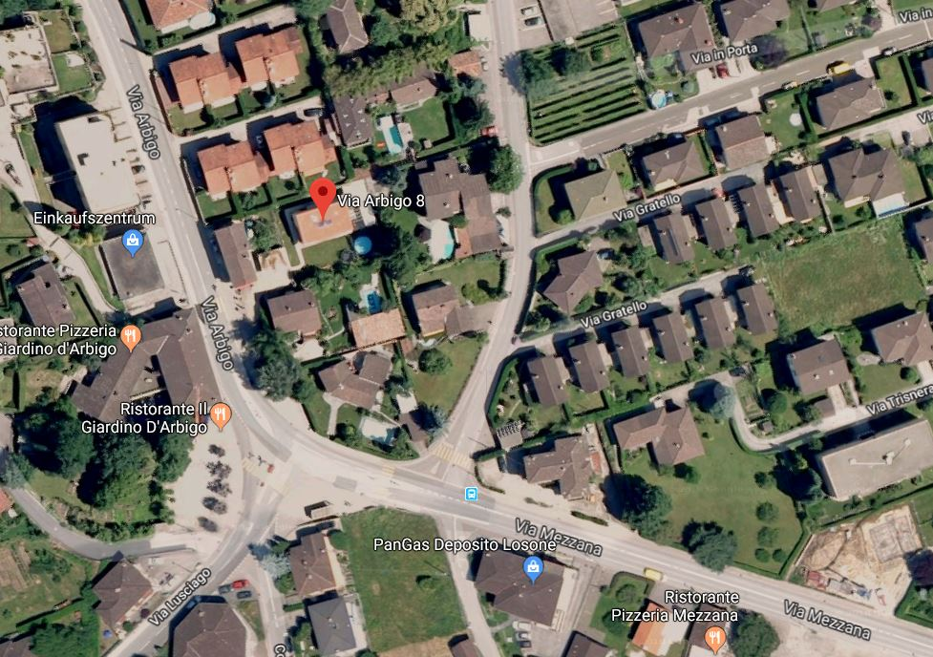

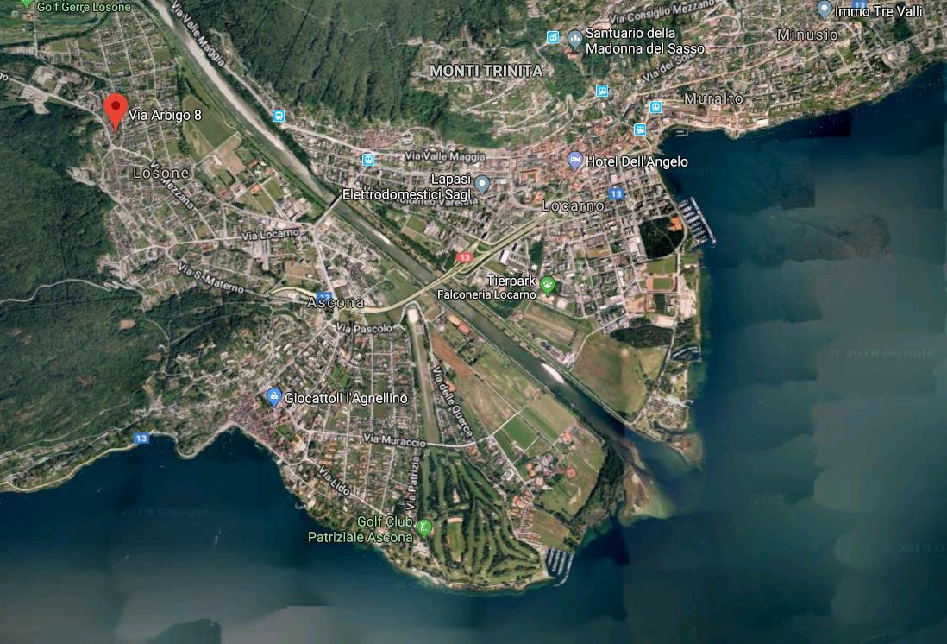

TICINO | Ascona

TICINO | Losone

